Замёрзшая дивизия
Говорят, в нашей стране нет ни одной семьи, в которой бы не чтили своего солдата. «Свой» солдат есть в семье и Ольги Савельевны Дьяконовой, жительницы г. Красноуфимск. Когда Савелий Лукич Шельпяков, папа Ольги Савельевны, уходил на фронт, она была совсем маленькой - 3 месяца от роду. По рассказам мамы, он подержал ее на руках и уехал на войну (хотя у него на тот момент была бронь). Больше семья не видела Савелия Лукича. Со временем память Ольги Савельевны об отце заполнялась рассказами близких людей, оставшимися фотографиями и завершалась одной коротенькой фразой: «Без вести пропал». Есть еще одна особенность. С детских лет ей раз за разом снился один и тот же эпизод: папа стучится в окно дома, где он жил со своей семьёй, она открывает дверь и видит его на пороге в летней военной форме, а за его плечами простирается белое заснеженное поле. В подобных ситуациях русский человек обычно идёт в церковь, ставит свечи, подаёт милостыню. Ольга Савельевна тоже ходила и не раз. Отец всё равно настойчиво продолжал ей сниться, как будто что-то хотел сказать, да не мог. Будучи уже взрослой самостоятельной женщиной Ольга Савельевна принимает решение о поиске следов своего отца на фронте: где воевал, как погиб? Папа сразу стал ей сниться реже. Это был знак - надо было, во что бы то ни стало узнать о судьбе своего отца!
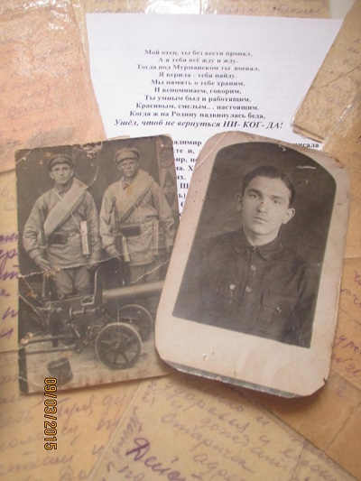
«На протяжении более 20 лет я вела работы по поиску, каких–либо сведений о судьбе своего папы. – Рассказывает Ольга Савельевна. - Куда бы я ни обращалась везде мне приходили отрицательные ответы – данных о судьбе солдата в архивах нет. Как будто вообще не было такого солдата. Но мне всё равно удалось практически добраться до трагедии, которая его постигла. Поиск я вела согласно писем папы, которые он писал, следуя по дороге на войну. На фронт он ушел в 1941-м из г. Верхотурья, Свердловской области, где проживал со своей семьей. Их везли по направлению к Ленинграду, а затем в Карелию. Письма от папы у меня сохранены и о легендарной дивизии я узнала через изучение его боевого пути. О том, что легендарность её пронизывает смертельным холодом, я тогда не догадывалась. В официальных источниках об этой трагедии ничего не писалось, а ветеранам видимо было запрещено об этом даже вспоминать. В ходе многолетнего поиска я узнала историю в основу, которой легли рассекреченные данные опубликованные, начиная с июня 1999 года в газетах и книгах. Собранный мною исторический материал подтвердили поисковики «Забытого полка». Данная история – хороший пример для любителей сваливать неудачи гитлеровцев в России на «Генерала Мороз», «Генерала Хреновые Дороги». Это маленькая, но такая трагическая судьба солдат той войны.
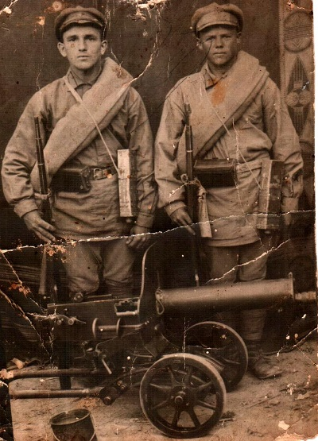
…22 декабря 1941 года, командир дивизии полковник Вехин и комиссар дивизии полковой комиссар Иванов в Красноуфимском районе Свердловской области (Урал ВО) приступили к формированию 152-й стрелковой Днепропетровской ордена Ленина Краснознамённой, ордена Суворова дивизии. В состав дивизии были призваны военнообязанные 17 национальностей, на 75% совершенно не обученные. Также вошли в неё поправившие здоровье в Красноуфимских госпиталях после ранения красноармейцы, а чуть позже и мой папа. 16 февраля 1942 года дивизия общей численностью в 11371 человек из г. Красноуфимск выступила на Карельский фронт.
С весны 1942 года 152 стрелковая дивизия находилась в резерве Карельского фронта и располагалась в Кеми. Погода в этот период в Карелии выдалась неожиданно тёплой, и командующий фронтом не без чьих-то ходатайств, приказал досрочно на 20 дней переодеть подчинённые ему войска в летнее обмундирование. Естественно попала под этот приказ и 152 стрелковая дивизия, отправленная на Крайний Север. 1 мая 1942 года бойцов этой дивизии подняли по тревоге, хорошо накормили, выдали по 100 наркомовских граммов и, погрузив в эшелоны, отправили под Мурманск, где шли напряжённые бои. Пушки, боеприпасы, кухни и продовольствие должны были прибыть позже другими эшелонами. Переправившись через Кольский залив личный состав дивизии, совершает 80–километровый марш на передовую, по безлюдной голой тундре. Переход начался 2 мая, а через 5 суток 152–я стрелковая дивизия почти полностью погибла.
Стояла по-весеннему солнечная погода, поэтому солдаты были одеты в летнюю форму. Шли колонной по дороге, которая представляла собой желоб в снегу и льдах. Днем ветер неожиданно сменился на северо-западный. На небе появились темные низкие тучи. А к ночи начался АД. Тяжелый мокрый снег крупными хлопьями падал на голову, слепил глаза, превращая лёгкую одежду в мокрую тряпку. Но самое страшное было впереди. Вдруг с моря подул морозный ветер, и гимнастёрки мгновенно превратились в ледяные скафандры. А потом – пурга. Комья снега величиной почти с кулак неслись с огромной скоростью над землёй. На расстоянии вытянутой руки – сплошная мгла.
Люди теряли ориентировку, но колонна продолжала двигаться. Шли, пока снежные завалы прочно не перекрыли дорогу. Те, кто успел схватиться за узду лошадей, еще пытались держаться на ногах. Остальные падали в снег и передвигались ползком из последних сил. Уставшие, они засыпали… Навсегда. Движение колонны в сторону фронта замедляли машины с боеприпасами и продовольствием и обратно с ранеными и больными. Грунтовая дорога была очень узкой, и встречный транспорт едва разъезжался. Кроме того: днём распутица, а ночью гололёд.
Буран был такой сильный, что крики о помощи тонули в свисте ветра. Колонна замерла. Пытаясь спастись, люди уходили в сторону, бежали в снежную пустынную даль поодиночке и умирали. Тот, кто ещё мог передвигаться, шел, невзирая на упавших товарищей. Помощь означала смерть. Огонь развести было невозможно, полевые кухни затерялись в кромешной темноте, равно как и поклажа с одеждой.
4 мая ветер с мелким дождём усилился. Шинели стали тяжелыми, а ноги в ботинках быстро промокли и начали отмерзать. 5 мая - ветер ураганной силы и снежная вьюга. Сырое обмундирование и обувь обледенели, пилотки у многих сдуло ветром, снег слепил глаза, отмерзали уши и носы. Многие без рукавиц несли оружие, железные коробки с миномётными минами, с дисками для ручных пулемётов и лентами для станковых. Одни умирали молча. Другие просили товарищей написать их женам и матерям. Иные плакали до последнего вздоха.
Питание и ночлег на местах стоянок не были организованы. Солдаты погибали от холода и голода. Во главе колонны верхом на коне ехал пожилой комиссар майор Рябов. Озверелые от голода бойцы окружили его и злобно стали требовать, чтобы их накормили. Комиссар слез с коня, снял седло и бросил его в сторону: «Убивайте коня! Вот всё чем я могу помочь вам!» А сам, шатаясь, пошел дальше пешком. Коня сразу пристрелили и с дракой разорвали тушу на куски. Ели сырое мясо без соли и хлеба. Вьюга бушевала уже третьи сутки. Подразделения дивизии перемещались. А кошмар продолжался. Все искали убежища от непогоды. Командиров нет. Ни о какой дисциплине не было и речи. Каждый боролся за свою жизнь. Особенно страшной была ночь с 6 на 7 мая. Дорога устлана трупами бойцов. Кое-где в снежных ямах за огромными валунами разожгли костры. Бойцы вокруг них сразу заснули, и огонь никто не поддерживал. А утром вокруг погасших костров лежали заснеженные трупы. В самый пик вьюги 7 мая дивизию повернули обратно по уже пройденной дороге к озеру Порт-Лубол. Возвращались буквально по трупам своих товарищей, так и лежащих на дороге. Едва шевелились умирающие. Но на них никто не обращал внимания.
Одному из полков авангарда пришлось ещё и принять бой. Пока остальные сражались со снежной бурей, передовые части погибали под огнём немецкой артиллерии. Ни первым, ни вторым помощи ждать было неоткуда.
Стихия прекратилась так же неожиданно, как и началась. 7 мая выглянуло солнце, осветив тёплыми лучами жуткую картину. Тесно прижавшись друг к другу, мёртвые солдаты небольшими группами были разбросаны на огромном пространстве. Кто остался жив – сошли с ума и блуждали по ледяной пустыне бормоча что-то, понятное только им. Сотни пораженных слепотой, петляли в поисках опоры, теряя оружие, боеприпасы, одежду. А над ними на бреющем полете проносились немецкие самолёты, но почему-то не обстреливали.
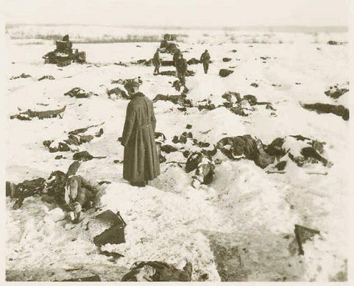
152 стрелковая дивизия почти полностью погибла. Два дня, прибывшие на помощь военные части собирали трупы и сваливали их у сопок. Основная часть бойцов все же добралась до фронта, но способных держать оружие осталось лишь 20% из почти двенадцати тысяч! Остальные либо погибли, либо обморозились. Братские могилы замёрзших затерялись где-то между 25 и 68 – километрами дороги Мишуково – Титовка. Вечный им покой! И укор живым за то, что обрекли павших на забвение.
Кто же виноват в трагедии, постигшей 152-ю дивизию на майском марше 1942 года? Было много слухов, что виноваты синоптики, не предсказавшие вьюгу, и что их за это расстреляли. Это неправда. Начальник медицинской службы 14-й армии Дубинов вовремя разослал по всем частям ожидаемый прогноз погоды на первую декаду мая. Но 152-я стрелковая дивизия в это время была уже в пути и прогноза погоды не получила. Историки действия отдельных командиров называют преступными. В том числе и переодеть 152-ю дивизию в летнее обмундирование и кинуть её на северный фронт. Все армейские госпитали в ту весну были забиты обмороженными солдатами. Нашли двух виновников: начальника штаба дивизии полковника Каверина и дивизионного интенданта Обертеньева. Их судил военный трибунал, но не нашёл в их действиях состава преступления и оправдал. Виновными признали необычные условия заполярья, и все жертвы списали на вьюгу. Как в сказке? Вопреки легенде, дивизия вымерзла не полностью, а потеряла замёрзшими, убитыми, обмороженными, ослепшими, простуженными более 15% личного состава. Много солдат скончались в госпиталях. Но страшно то, что нигде в архивах нет посписочных данных умерших солдат. В этом я лично убедилась при поиске своего отца. Почему? В чем они виноваты? В том, что они погибали, так и не успев сделать ни одного выстрела?
Пришло время признать наших солдат, участников Великой Отечественной войны не пропавшими без вести, а погибшими. На сегодняшний день из 34 миллионов человек мобилизованных Советским Союзом на фронт - более 5 миллионов до сих пор считаются пропавшими без вести. Все эти цифры, разумеется, касаются и стран СНГ. НО мы единственная страна, не признавшая законодательно своих защитников Отечества, не вернувшихся с фронта, погибшими. В Германии, Польше, США такие организации возникли сразу же после войны, у нас же эти люди до сих пор считаются пропавшими без вести. Как же во время войны такое количество людей могло попасть в категорию безвестных? Достаточно было просто не похоронить погибшего солдата. О них забыли, их предали. Кости их у нас под ногами. Это горько, больно и, по меньшей мере, несправедливо. Объясните мне – 74-летней дочери забытого Родиной отца - в чём виноваты дети этих солдат, которых после войны вообще никак не признавали и презирали? Они росли как изгои. Но большинство из нас выжили и честно трудились на благо своей Отчизны».
…Что касается Ольги Савельевны, то она, несмотря на все жизненные препоны и трудности, благодаря сильному душевному стержню сделала себя сама. На сегодняшний день она является заслуженным учителем школы РФ (преподавала в школах Верхотурья и Красноуфимска). Возглавляла в Красноуфимске городское управление образования. Избиралась депутатом Горсовета. С 2012 года возглавляет Координационный Совет ветеранов учреждения социальной политики города и района. Является заместителем председателя красноуфимской городской Общественной палаты. …Да, Ольга Савельевна сумела выстроить свою судьбу, но многие другие, оказавшись в подобной ситуации и в без того тяжелое послевоенное время – просто сломались. Неуважение, которое проявило государство к их воевавшим родственникам, а позже и к ним самим, посеяло в их душе горечь от несправедливости, которую можно прочесть в их глазах и по сей день. Ведь трагедия, пережитая однажды, не имеет срока давности. Что касается Ольги Савельевны и ее папы, то на протяжении многолетних, очень тяжело продвигающихся поисков, он стал сниться ей всё реже. А когда она получила последнее письмо, где была написана дата и место его гибели - папа перестал ей сниться совсем. Душа его наконец-то успокоилась. Относительная справедливость восторжествовала и теперь близкие Савелию Лукичу люди знают место и обстоятельства его гибели. Знают, почему он так и не смог к ним вернуться, хотя хотел этого больше всего.
Материал подготовила Анастасия Чернова
Фото из семейного архива О.С. Дьяконовой
